1 Anaconda 安装
安装步骤如下：

1 安装Anaconda ，确定Anaconda安装路径没有中文和空格
例如：D:\Anaconda

2 添加路径到环境变量：
- 右键点击“此电脑”或“计算机”，选择“属性”。
- 点击“高级系统设置”。
- 点击“环境变量”按钮。
- 在“系统变量”部分，找到 Path 变量，点击“编辑”。
- 点击“新建”，然后添加 Anaconda 或 Miniconda 的安装路径，例如 C:\Users\<YourUsername>\Anaconda3 和 C:\Users\<YourUsername>\Anaconda3\Scripts。
- 点击“确定”保存更改

3 开启CMD窗口，输入命令 conda 查看，截图如下，安装环境成功

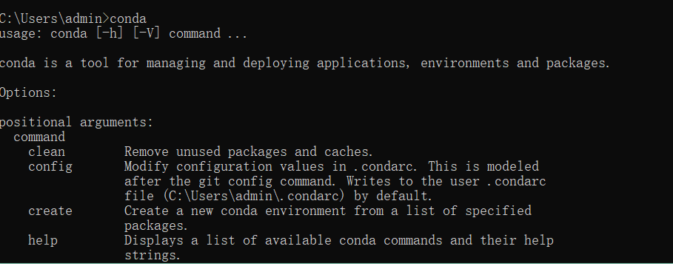

2 创建虚拟环境
1. 创建虚拟环境
打开终端或命令提示符，运行以下命令来创建虚拟环境：

conda create --name myenv python=3.12

命令解释：这将创建一个名为 myenv 的虚拟环境，并指定 Python 版本为 3.8。
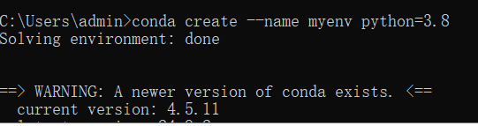

2. 激活虚拟环境

activate myenv

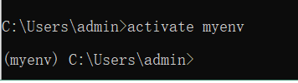

3 退出虚拟环境

deactivate
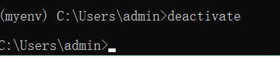

4 删除虚拟环境
conda remove --name myenv --all
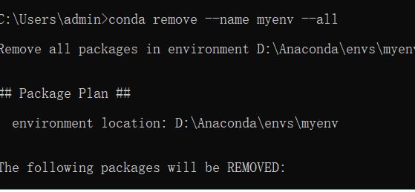

5 安装项目的资源库，老师提供
pip install -r requirements.txt

